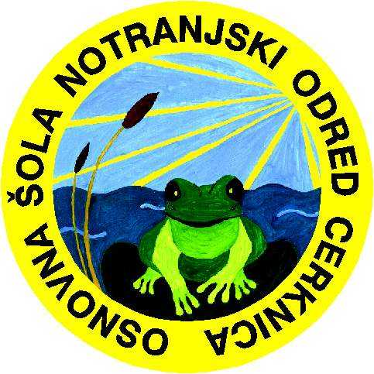 Osnovna šola Notranjski odred Cerknica
Cesta 4. maja 92
1380 Cerknica

e-pošta: os.no-cerknica@os-cerknica.si
tel: 01 / 70–50–520

Datum: 5. 5. 2022
Številka: 900-2/2022/4

ZAPISNIK

3. seje Sveta staršev Osnovne šole Notranjski odred Cerknica s podružnicama,
ki je bila v četrtek, 5. maja 2022 ob 18. uri
v jedilnici Osnovne šole Notranjski odred Cerknica

Prisotnost članov: lista prisotnosti
Prisotnost ostalih vabljenih: lista prisotnosti

DNEVNI RED:
- Potrditev dnevnega reda in določitev zapisnikarja;
- Pregled in potrditev zapisnika zadnje seje;
- Potrditev izbire delovnih zvezkov za 2022/2023;
- Razno.

Sejo je vodil predsednik Sveta staršev Bojan Pivka.

TOČKA 1: Potrditev dnevnega reda in določitev zapisnikarja
Dnevni red je bil soglasno sprejet.
Za zapisnikarja seje je bila določena Maruša Krajc.

Sklep 1/1: Svet staršev soglasno potrdi dnevni red tretje redne seje.
Sklep 1/2: Svet staršev soglasno potrdi za zapisnikarja seje Marušo Krajc.

TOČKA 2: Pregled in potrditev zapisnika zadnje seje
Zapisnik 2. redne seje Sveta staršev OŠ Notranjski odred Cerknica s podružnicama, ki je bila 3. 3. 2022 ob 18. uri v jedilnici OŠ Cerknica, smo predstavniki Sveta staršev predhodno prejeli na elektronske naslove.

Ravnateljica je opozorila, da na državnem portalu e-Davki OŠ Notranjski odred Cerknica še ni bila dodana na seznam prejemnikov dohodnine. Do meseca septembra 2022 naj bi bilo to urejeno. Šola bo o tem ob času obvestila starše.

Sklep 2: Svet staršev soglasno potrdi zapisnik zadnje redne seje.

TOČKA 3: Potrditev izbire delovnih zvezkov za 2022/2023
Predstavniki Sveta staršev smo predhodno na elektronske naslove prejeli Seznam delovnih zvezkov za šolsko leto 2022/2023. Delovne zvezke s seznama izberejo učitelji, saj so strokovnjaki na svojem področju. Za 4. 5. 6. in 7. razred so delovni zvezki malo cenejši. Za 8. in 9. razred so delovni zvezki malo dražji. Seznam bo objavljen tudi na spletni strani OŠ Notranjski odred Cerknica.

Sklep 3: Svet staršev potrdi izbor delovnih zvezkov za šolsko leto 2022/2023.

TOČKA 4: Razno
- Nekateri starši so opozorili na zelo slabo stanje učbenikov v učbeniškem skladu. Predlog staršev je, da odgovorni učbeniškega sklada dobro preverijo učbenike, predno jih predajo naprej naslednji generaciji. Starši lahko tudi popravijo kakšno strgano stran v učbenikih. Predstavniki sveta staršev bodo na roditeljskem sestanku oziroma bodo poslali elektronsko sporočilo s predlogom, naj starši preverijo učbenike šolskega sklada, predno jih učenci vrnejo. Podan je bil tudi predlog, da učenci prevzamejo učbenike iz šolskega sklada zadnji teden šole ali na prvi šolski dan in ne v avgustu, ko so nekateri še na počitnicah.
- S strani predstavnikov sveta staršev je bilo postavljeno vprašanje: ali imajo lahko učenci v šoli/učilnici telefon. Prišli smo do sklepa, da imajo otroci lahko telefone s seboj, vendar so izklopljeni med poukom. Telefoni so samo za nujne primere.
- Nekateri starši so opozorili, da obvestila za nadomeščanja v e-Asistentu prispejo zelo pozno zvečer. To se je zgodilo v nekaj primerih, ko je bilo veliko učiteljic/učiteljev odsotnih zaradi bolezni. Zadostuje da učenci pogledajo za nadomeščanja enkrat v popoldanskih urah.
- Aplikacija moja Malica se je izkazala za zelo učinkovito in bi z njeno uporabo nadaljevali. Tudi ura za odjavo/prijavo obrokov ostaja enaka. Glede na razmere na trgu se v septembru pričakuje podražitev prehrane v šoli.
- Grahovo: pri pouku angleščine je prišlo do nekaterih pripomb. Starši so poskušali rešiti težave direktno z učiteljico, vendar so bili neuspešni. Zapis pripomb se bo poslal ravnateljici, ki se bo pogovorila z učiteljico angleščine.
- Ravnateljica je pohvalila vse učence in starše za zbrana sredstva za učence iz Ukrajine.
- NPZ preverjanja niso obvezna in se nikamor ne smejo zapisati. Nekatere učiteljice/učitelji so govorili, da bo šla ocena iz NPZ preverjanj v redovalnico.

Seja se je zaključila ob 19. uri.

Maruša Krajc Bojan Pivka
zapisnikar predsednik Sveta staršev

